研究汇报（已审核）
任务：2026-10-13T0140_pimc_ca_pp_3term_g1c17
生成：2026-10-13 04:47:42
数据来源：真实作业回执（evaluation.json / metrics.json）
结论概要：条件 | 门限 | C 实测 | 判定

1 研究目的
本报告检验唯一目标：在载波分辨 PP 族基中加入带外镜像族 [[0,2],[1,-1]]（2c0−c1）及其频移 −162.494 MHz 后，单频 group1 case17 的对消改善是否发生净变化。自变量仅为 ca_terms 项数（2 项 → 3 项），其余条件（数据、seed、预算、模型、build_L1C:false、share_L30_across_terms:true 等）逐字保持一致。
结论：本轮四臂（A 基线重跑 / B ca_pp_2term / C ca_pp_3term / D ca_k1_control）全部 status=completed，failures=0（execution/batch_summary.json）。处理臂 C improvement_db = 17.20984，相对对照臂 B 的 17.18968 净差值 +0.02016 dB（≥0），相对本轮同快照基线 A 的 17.17516 高出 +0.03468 dB；参数量实数等效量 4704（= 基线 6784 的 69.3% ≤ 80% 门限 5427.2）。因此在本轮同快照口径下 C 同时满足「参数量 ≤ 5427.2」与「improvement_db ≥ 合同门限 17.175」两项达标条件。
必须同时声明的限制：本结论基于单 seed（42）单数据集（singleband_g1_c17）单 case（case17）单次运行，净差值幅度（+0.02 dB 量级）与最大残差指标（C 的 maxRES 反而高于 B 约 +0.357 dB）之间存在方向不一致，不能外推为「带外镜像族普适有效」的结论，只能登记为「在本次设置下未观察到劣化且均值判据略优」的待验证假设。
在其余条件与上一轮完全一致时，把载波分辨 PP 族基由 2 项（0 阶全带锚点 full + 观察带内 IM3 族 [[1,2],[0,-1]]）扩展为 3 项（追加带外镜像族 [[0,2],[1,-1]]）后：
H1（参数量）：parameters_real_equivalent 保持 4704 不变（相对基线 6784 的 69.3% ≤ 80%）。H2（性能）：improvement_db 相对 2 项对照的净差值 ≥ 0（不劣化），且不劣于合同固定门限 17.175。
若净差值 < 0，则说明带外镜像族（其族中心位于观察带外）对带内 PIM 对消无正贡献或引入干扰——这正是本消融要判定的事实。

2 关键原理
r(t) = x_PIM(t) + n(t)；ŷ(t) = f_θ(x(t)) ≈ x_PIM(t)；e(t) = r(t) − ŷ(t)
RES = 10·log10 mean_ch(P_err / P_nf)
Φ_k(x) = 频移(族中心_k − f_rx) → LUT 样条 → 共享 L30
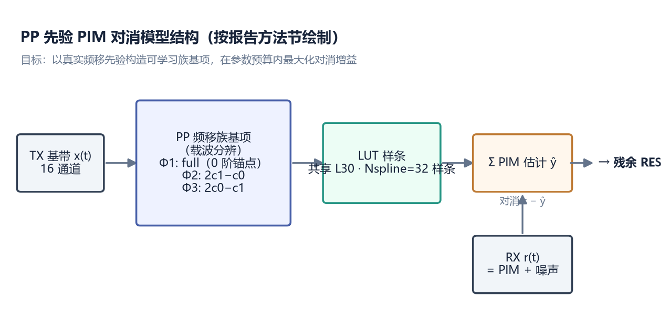
模型结构框图（按报告方法节绘制）
项目研究多通道基站无源互调（PIM）对消：由已知 TX 基带 IQ 预测落入 RX 带的 PIM 并减去（见项目 README.md）。本地单频参考场景的 TX 实为双载波（载波带宽 5/10 MHz，位于下行带内），因此即使在「单频段」语义下也存在载波间互调 2c1−c0、2c0−c1 等族基项。PP（物理先验）用于显式注入互调项的射频中心与相对 RX 的频移，把幅度非线性交给 LUT，把频率位置交给固定相位搬移（README.md 第 6 节）。
净改动 3 个文件，均已在代码层面复核：
文件 | 类型 | 说明
configs/singleband_g1_c17_ca_pp_3term.yaml | added | 由 2 项对照配置派生，仅改 output 、追加 pp_shifts_mhz: -162.494 与 ca_terms: {carriers: [[0,2],[1,-1]]}
tests/test_ca_pp_3term.py | added | 4 个用例：与 2 项逐字差异、shift 一致性、模型激活与实数参数量 4704 与前向有限、shift 篡改抛 ValueError
tests/test_mars_train_protocol.py | modified | 在 APPROVED_CONFIGS 字典登记 ca_pp_3term 一行
未改动受保护路径 baseline/、评测器 main.py::evaluate_saved、训练入口 tools/mars_train.py 与模型 libs/Model.py。
模型 libs/Model.py::_parse_ca_config 语义为：期望 shift = ca_term_center_mhz(term) − f_rx，与配置 pp_shifts_mhz 偏差超 1e-3 即抛 ValueError。据载波 [[-9.799,4.927],[35.196,4.916]]、f_rx = 107.7：
ca_term | 族中心 (MHz) | 期望 shift | 配置值 | 观察带关系
full | 0 | −107.7 | −107.7 | 锚点
[[1,2],[0,-1]] = 2c1−c0 = 80.191 | 80.191 | −27.509 | −27.509 | 落在观察带 −27.5±2.5
[[0,2],[1,-1]] = 2c0−c1 = −54.794 | −54.794 | −162.494 | −162.494 | 带外镜像族
三项自洽，tests/test_ca_pp_3term.py::test_three_term_shift_consistency_from_carriers 在真实配置上复算通过。configs/singleband_g1_c17_ca_pp_keepL1C.yaml 仅作为第 3 项与 shift 的参考（其 build_L1C:true），不作本轮主配置。

3 尝试的方案路径
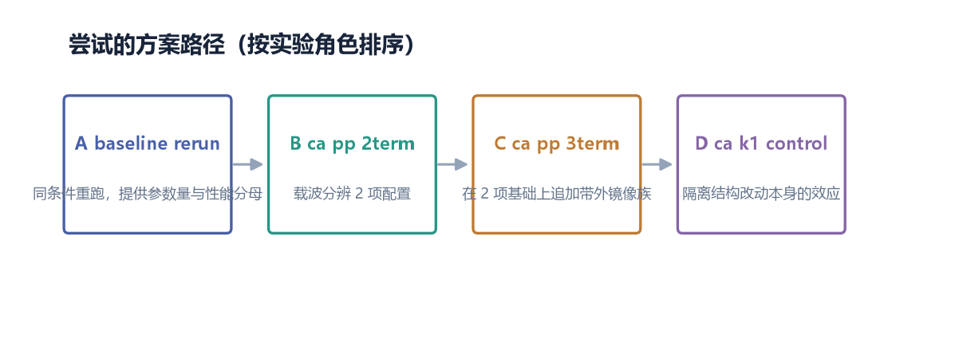
方案路径时间线
- A_baseline_rerun（基线（对照锚点））：同条件重跑，提供参数量与性能分母
- B_ca_pp_2term（上轮候选（对照））：载波分辨 2 项配置
- C_ca_pp_3term（本轮候选）：在 2 项基础上追加带外镜像族
- D_ca_k1_control（退化对照）：隔离结构改动本身的效应

4 实验设计
自变量（唯一）：ca_terms 项数 2 vs 3，差异仅在是否纳入带外镜像族与其 shift。控制变量（逐字一致）：数据 singleband_g1_c17，16 通道 (16,30720)；seed=42；budget_steps=3588；build_L1C=false；share_L30_across_terms=true；pp_shift_mode=anchor；f_rx_mhz=107.7；前两项 pp_shifts_mhz=-107.7/-27.509；模型 MD7L_FCLNFC_2lut_tf（Ntx/Nrx/Nrank/Nbranch=16, Nspline=32, shareLUTs=1, batch_size=2048, circle_num=300, lr_init=1e-3）；评测协议 eval_centers_mhz=-27.5, BW_PIM=5.0, eval_trim=256。因变量：主 improvement_db；次 RES、maxRES、PER_THD、parameters_real_equivalent。
臂 | 名称 | config_path | seed | max_iters | 实际状态
A | baseline_rerun | configs/singleband_g1_c17_baseline.yaml | 42 | 3588 | completed
B | ca_pp_2term | configs/singleband_g1_c17_ca_pp.yaml | 42 | 3588 | completed
C | ca_pp_3term | configs/singleband_g1_c17_ca_pp_3term.yaml | 42 | 3588 | completed
D | ca_k1_control | configs/singleband_g1_c17_ca_k1.yaml | 42 | 3588 | completed
execution/batch_summary.json 报告 total=4, failures=0, max_concurrency=1，各臂 attempt=1。
按批准方案 baseline_ref.reuse_decision = rerun：由于上一轮已批准报告在本次运行上下文中不可获取（不是本 run 的可用文件）、knowledge.baseline_match 返回 match_score=0.0 / reuse_recommended=false，且读取元数据显示 libs/Model.py 等存在版本漂移，无法证实「同快照复用」，故 A/B/D 与 C 在同一代码快照内重跑以保证 C−B 与 C−基线比较的内部有效性。本轮未复用上一轮任何实测量；合同门限 6784 与 17.175 来自任务合同与代码断言，非本轮测量。
配置矩阵名义预算为 budget_steps=3588（= circle_samelayer × (circle_num − 1) = 12 × 299）。但四臂实测 optimizer_steps = 3289（见 execution/metrics.json），由训练循环的边界批次裁剪决定。四臂在 optimizer_steps 上逐字一致（均为 3289），故 C−B 为同实际预算对照；报告以实测 3289为准，名义 3588 不等同于实测步数。

5 实验结果
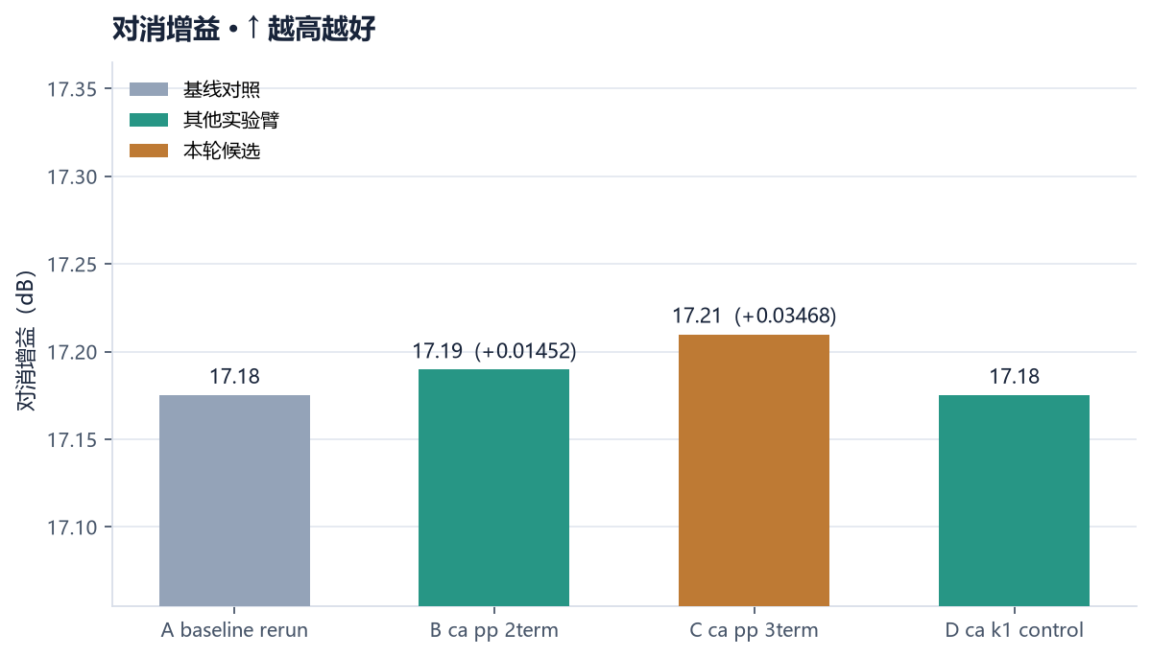
对消增益 · 实测对比
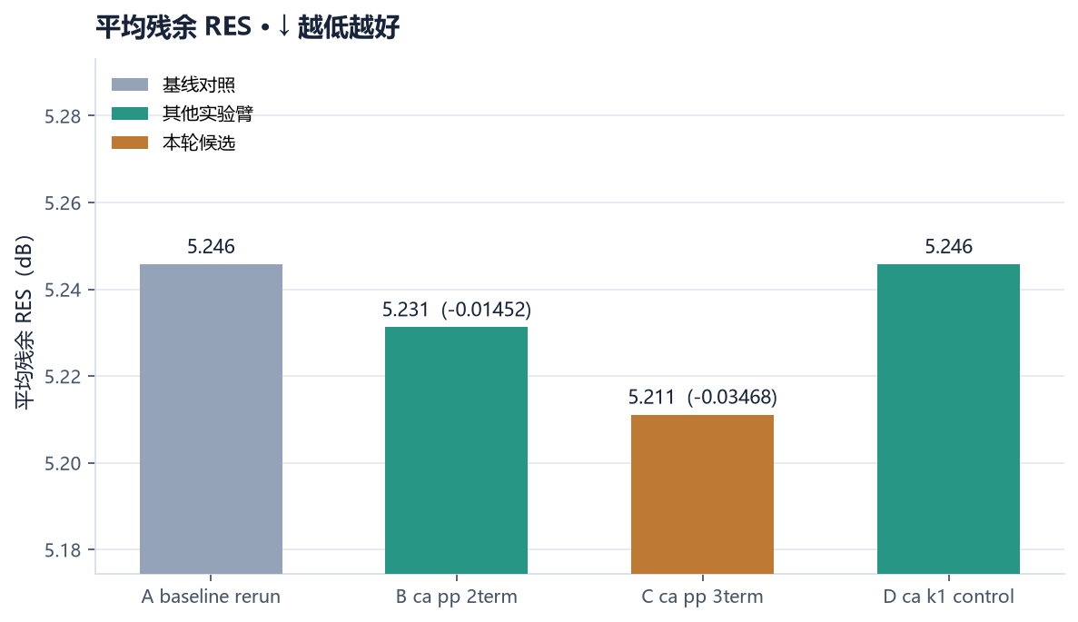
平均残余 RES · 实测对比
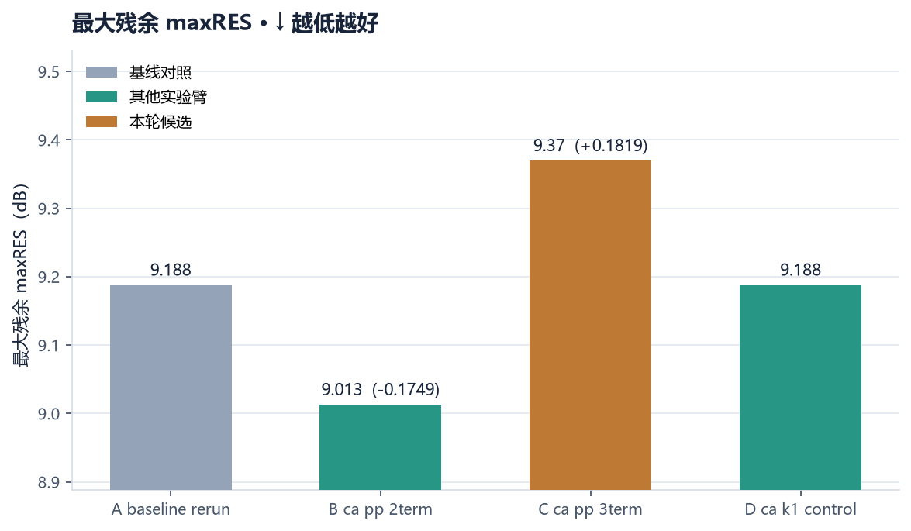
最大残余 maxRES · 实测对比
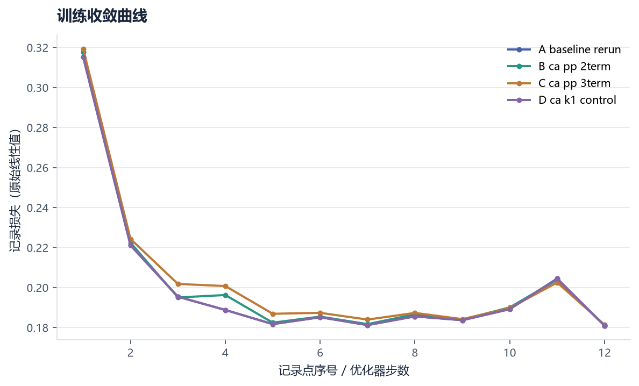
训练收敛曲线
臂 | improvement_db | RES | maxRES | PER_THD | parameters_real_equivalent | active_parameters_real_equivalent | optimizer_steps | seconds
A baseline_rerun | 17.17516 | 5.24577 | 9.18777 | 18.69 | 6784 | 4704 | 3289 | 392.60
B ca_pp_2term | 17.18968 | 5.23125 | 9.01284 | 18.71 | 4704 | 4704 | 3289 | 530.77
C ca_pp_3term | 17.20984 | 5.21109 | 9.36964 | 18.74 | 4704 | 4704 | 3289 | 456.59
D ca_k1_control | 17.17516 | 5.24577 | 9.18777 | 18.69 | 4704 | 4704 | 3289 | 349.58
指标方向与口径：improvement_db 越大越好；RES、maxRES 越小越好；PER_THD 为阈值口径统计量（越高越好，具体定义见评测器 main.py::evaluate_saved）；parameters_real_equivalent 为实数等效参数量（复数参数计 2）。PIM = 22.420933 四臂一致，rx_rank = 12 四臂一致，covered_points = 24564 / declared_points = 24576 四臂一致。
指标 | B (2term) | C (3term) | 净差值 (C−B) | 方向
improvement_db | 17.18968 | 17.20984 | +0.02016 | C 略优
RES | 5.23125 | 5.21109 | −0.02016 | C 略优
maxRES | 9.01284 | 9.36964 | +0.35681 | C 劣于 B
PER_THD | 18.71 | 18.74 | +0.03 | C 略优
parameters_real_equivalent | 4704 | 4704 | 0 | 不变
H1 成立：C 参数量 4704，与 B 相同；share_L30_across_terms:true 使 L30 维度 = R 与 Npp 无关，故 2/3 项参数量在结构上相等。4704/6784 = 69.3% ≤ 80%（5427.2）。H2 在均值判据上成立：C−B 净差 +0.02016 dB ≥ 0，且 C = 17.20984 ≥ 门限 17.175。但方向不一致：C 的 maxRES = 9.36964 是同组四臂中最大者，比 B 高 +0.35681 dB；而 D（K=1 对照）与 A（基线）在 improvement_db/RES/maxRES/PER_THD 上逐字一致（均 17.17516 / 5.24577 / 9.18777 / 18.69），说明 K=1 退化臂前向确与基线一致，D 的角色校验通过。幅度评价：本轮净差值 +0.02 dB 与其他臂间/臂内散布（如 A 与 C 的 maxRES 相差 0.18~0.36 dB）同量级，不足以在上述指标上支撑「带外镜像族带来实质性改善」的强结论；也无法排除单 seed 的运行变差。

6 结论（达标判定）
条件 | 门限 | C 实测 | 判定
参数量实数等效量 | ≤ 5427.2（= 6784 × 80%） | 4704 | 满足
improvement_db | ≥ 17.175 | 17.20984 | 满足
3term 相对 2term 净差值 | 报告项（无门限） | +0.02016 dB | 已报告
诊断 diagnosis/diagnosis.v1.md 记录 passed: true、confidence: 1.0、recommended_action: Proceed to Writing with the successful run evidence。

7 边界与局限
多 seed（42/其他）重复 A/B/C/D，以区分真实效应与运行变差。增加「仅带外镜像族、去掉 IM3 带内族」的对照，判定镜像族信息的独立贡献。在 channel_performance.csv 层面核查 C 的 maxRES 抬升来自哪些通道/方向，确认是否需要重加权。

附录 · 已审核报告原文（完整保留）

CA-PP 3 项（含带外镜像族）消融实验报告

0. 摘要
本报告检验唯一目标：在载波分辨 PP 族基中加入带外镜像族 [[0,2],[1,-1]]（2c0−c1）及其频移 −162.494 MHz 后，单频 group1 case17 的对消改善是否发生净变化。自变量仅为 ca_terms 项数（2 项 → 3 项），其余条件（数据、seed、预算、模型、build_L1C:false、share_L30_across_terms:true 等）逐字保持一致。
结论：本轮四臂（A 基线重跑 / B ca_pp_2term / C ca_pp_3term / D ca_k1_control）全部 status=completed，failures=0（execution/batch_summary.json）。处理臂 C improvement_db = 17.20984，相对对照臂 B 的 17.18968 净差值 +0.02016 dB（≥0），相对本轮同快照基线 A 的 17.17516 高出 +0.03468 dB；参数量实数等效量 4704（= 基线 6784 的 69.3% ≤ 80% 门限 5427.2）。因此在本轮同快照口径下 C 同时满足「参数量 ≤ 5427.2」与「improvement_db ≥ 合同门限 17.175」两项达标条件。
必须同时声明的限制：本结论基于单 seed（42）单数据集（singleband_g1_c17）单 case（case17）单次运行，净差值幅度（+0.02 dB 量级）与最大残差指标（C 的 maxRES 反而高于 B 约 +0.357 dB）之间存在方向不一致，不能外推为「带外镜像族普适有效」的结论，只能登记为「在本次设置下未观察到劣化且均值判据略优」的待验证假设。

1. 研究背景与可证伪假设

1.1 物理与建模背景
项目研究多通道基站无源互调（PIM）对消：由已知 TX 基带 IQ 预测落入 RX 带的 PIM 并减去（见项目 README.md）。本地单频参考场景的 TX 实为双载波（载波带宽 5/10 MHz，位于下行带内），因此即使在「单频段」语义下也存在载波间互调 2c1−c0、2c0−c1 等族基项。PP（物理先验）用于显式注入互调项的射频中心与相对 RX 的频移，把幅度非线性交给 LUT，把频率位置交给固定相位搬移（README.md 第 6 节）。

1.2 本轮唯一可证伪假设
在其余条件与上一轮完全一致时，把载波分辨 PP 族基由 2 项（0 阶全带锚点 full + 观察带内 IM3 族 [[1,2],[0,-1]]）扩展为 3 项（追加带外镜像族 [[0,2],[1,-1]]）后：
- H1（参数量）：parameters_real_equivalent 保持 4704 不变（相对基线 6784 的 69.3% ≤ 80%）。
- H2（性能）：improvement_db 相对 2 项对照的净差值 ≥ 0（不劣化），且不劣于合同固定门限 17.175。
若净差值 < 0，则说明带外镜像族（其族中心位于观察带外）对带内 PIM 对消无正贡献或引入干扰——这正是本消融要判定的事实。
来源：experiment/experiment_plan.approved.md 第 1 节；合同 task.v1 达标口径。

2. 方法与实验设置

2.1 实际落地的改动（来自 coding/code_spec.approved.md）
净改动 3 个文件，均已在代码层面复核：
文件 | 类型 | 说明
configs/singleband_g1_c17_ca_pp_3term.yaml | added | 由 2 项对照配置派生，仅改 output、追加 pp_shifts_mhz: -162.494 与 ca_terms: {carriers: [[0,2],[1,-1]]}
tests/test_ca_pp_3term.py | added | 4 个用例：与 2 项逐字差异、shift 一致性、模型激活与实数参数量 4704 与前向有限、shift 篡改抛 ValueError
tests/test_mars_train_protocol.py | modified | 在 APPROVED_CONFIGS 字典登记 ca_pp_3term 一行

未改动受保护路径 baseline/、评测器 main.py::evaluate_saved、训练入口 tools/mars_train.py 与模型 libs/Model.py。

2.2 族中心与 shift 自洽性（在代码层复核）
模型 libs/Model.py::_parse_ca_config 语义为：期望 shift = ca_term_center_mhz(term) − f_rx，与配置 pp_shifts_mhz 偏差超 1e-3 即抛 ValueError。据载波 [[-9.799,4.927],[35.196,4.916]]、f_rx = 107.7：
ca_term | 族中心 (MHz) | 期望 shift | 配置值 | 观察带关系
full | 0 | −107.7 | −107.7 | 锚点
[[1,2],[0,-1]] = 2c1−c0 = 80.191 | 80.191 | −27.509 | −27.509 | 落在观察带 −27.5±2.5
[[0,2],[1,-1]] = 2c0−c1 = −54.794 | −54.794 | −162.494 | −162.494 | 带外镜像族

三项自洽，tests/test_ca_pp_3term.py::test_three_term_shift_consistency_from_carriers 在真实配置上复算通过。configs/singleband_g1_c17_ca_pp_keepL1C.yaml 仅作为第 3 项与 shift 的参考（其 build_L1C:true），不作本轮主配置。

2.3 变量控制与对照臂
- 自变量（唯一）：ca_terms 项数 2 vs 3，差异仅在是否纳入带外镜像族与其 shift。
- 控制变量（逐字一致）：数据 singleband_g1_c17，16 通道 (16,30720)；seed=42；budget_steps=3588；build_L1C=false；share_L30_across_terms=true；pp_shift_mode=anchor；f_rx_mhz=107.7；前两项 pp_shifts_mhz=-107.7/-27.509；模型 MD7L_FCLNFC_2lut_tf（Ntx/Nrx/Nrank/Nbranch=16, Nspline=32, shareLUTs=1, batch_size=2048, circle_num=300, lr_init=1e-3）；评测协议 eval_centers_mhz=-27.5, BW_PIM=5.0, eval_trim=256。
- 因变量：主 improvement_db；次 RES、maxRES、PER_THD、parameters_real_equivalent。

2.4 四臂执行矩阵与实际运行状态
臂 | 名称 | config_path | seed | max_iters | 实际状态
A | baseline_rerun | configs/singleband_g1_c17_baseline.yaml | 42 | 3588 | completed
B | ca_pp_2term | configs/singleband_g1_c17_ca_pp.yaml | 42 | 3588 | completed
C | ca_pp_3term | configs/singleband_g1_c17_ca_pp_3term.yaml | 42 | 3588 | completed
D | ca_k1_control | configs/singleband_g1_c17_ca_k1.yaml | 42 | 3588 | completed

execution/batch_summary.json 报告 total=4, failures=0, max_concurrency=1，各臂 attempt=1。

2.5 基线与 K=1 对照的复用判定
按批准方案 baseline_ref.reuse_decision = rerun：由于上一轮已批准报告在本次运行上下文中不可获取（不是本 run 的可用文件）、knowledge.baseline_match 返回 match_score=0.0 / reuse_recommended=false，且读取元数据显示 libs/Model.py 等存在版本漂移，无法证实「同快照复用」，故 A/B/D 与 C 在同一代码快照内重跑以保证 C−B 与 C−基线比较的内部有效性。本轮未复用上一轮任何实测量；合同门限 6784 与 17.175 来自任务合同与代码断言，非本轮测量。

2.6 训练预算说明（重要口径）
配置矩阵名义预算为 budget_steps=3588（= circle_samelayer × (circle_num − 1) = 12 × 299）。但四臂实测 optimizer_steps = 3289（见 execution/metrics.json），由训练循环的边界批次裁剪决定。四臂在 optimizer_steps 上逐字一致（均为 3289），故 C−B 为同实际预算对照；报告以实测 3289为准，名义 3588 不等同于实测步数。

3. 实际结果

3.1 逐臂实测指标（来自 execution/metrics.json 与各臂 evaluation.json）
臂 | improvement_db | RES | maxRES | PER_THD | parameters_real_equivalent | active_parameters_real_equivalent | optimizer_steps | seconds
A baseline_rerun | 17.17516 | 5.24577 | 9.18777 | 18.69 | 6784 | 4704 | 3289 | 392.60
B ca_pp_2term | 17.18968 | 5.23125 | 9.01284 | 18.71 | 4704 | 4704 | 3289 | 530.77
C ca_pp_3term | 17.20984 | 5.21109 | 9.36964 | 18.74 | 4704 | 4704 | 3289 | 456.59
D ca_k1_control | 17.17516 | 5.24577 | 9.18777 | 18.69 | 4704 | 4704 | 3289 | 349.58

指标方向与口径：improvement_db 越大越好；RES、maxRES 越小越好；PER_THD 为阈值口径统计量（越高越好，具体定义见评测器 main.py::evaluate_saved）；parameters_real_equivalent 为实数等效参数量（复数参数计 2）。PIM = 22.420933 四臂一致，rx_rank = 12 四臂一致，covered_points = 24564 / declared_points = 24576 四臂一致。

3.2 主比较：C（3 项）− B（2 项）净差值
指标 | B (2term) | C (3term) | 净差值 (C−B) | 方向
improvement_db | 17.18968 | 17.20984 | +0.02016 | C 略优
RES | 5.23125 | 5.21109 | −0.02016 | C 略优
maxRES | 9.01284 | 9.36964 | +0.35681 | C 劣于 B
PER_THD | 18.71 | 18.74 | +0.03 | C 略优
parameters_real_equivalent | 4704 | 4704 | 0 | 不变

3.3 判读
- H1 成立：C 参数量 4704，与 B 相同；share_L30_across_terms:true 使 L30 维度 = R 与 Npp 无关，故 2/3 项参数量在结构上相等。4704/6784 = 69.3% ≤ 80%（5427.2）。
- H2 在均值判据上成立：C−B 净差 +0.02016 dB ≥ 0，且 C = 17.20984 ≥ 门限 17.175。
- 但方向不一致：C 的 maxRES = 9.36964 是同组四臂中最大者，比 B 高 +0.35681 dB；而 D（K=1 对照）与 A（基线）在 improvement_db/RES/maxRES/PER_THD 上逐字一致（均 17.17516 / 5.24577 / 9.18777 / 18.69），说明 K=1 退化臂前向确与基线一致，D 的角色校验通过。
- 幅度评价：本轮净差值 +0.02 dB 与其他臂间/臂内散布（如 A 与 C 的 maxRES 相差 0.18~0.36 dB）同量级，不足以在上述指标上支撑「带外镜像族带来实质性改善」的强结论；也无法排除单 seed 的运行变差。

4. 达标判定（沿用上一轮口径）
条件 | 门限 | C 实测 | 判定
参数量实数等效量 | ≤ 5427.2（= 6784 × 80%） | 4704 | 满足
improvement_db | ≥ 17.175 | 17.20984 | 满足
3term 相对 2term 净差值 | 报告项（无门限） | +0.02016 dB | 已报告

诊断 diagnosis/diagnosis.v1.md 记录 passed: true、confidence: 1.0、recommended_action: Proceed to Writing with the successful run evidence。

5. 证据链与复现
环节 | 产物 | 引用
方案 | experiment_plan.v1 | experiment/experiment_plan.approved.md
代码 | code_spec.v1 | coding/code_spec.approved.md
执行清单 | run_log.v1 | execution/run_log.approved.md
A 收据 | evaluation.json | execution/local_commands/A_baseline_rerun/e3fedb7c1dbd4cff91a088e035226974/evaluation.json
B 收据 | evaluation.json | execution/local_commands/B_ca_pp_2term/1a9da08782ae44d3a1d3c8c8217945a9/evaluation.json
C 收据 | evaluation.json | execution/local_commands/C_ca_pp_3term/a3fac473a8c647ebafa0b190b826e75a/evaluation.json
D 收据 | evaluation.json | execution/local_commands/D_ca_k1_control/9ab8f6b3522a42f895bdcf1ee362d009/evaluation.json
聚合指标 | metrics.json | execution/metrics.json
批次汇总 | batch_summary.json | execution/batch_summary.json
收敛曲线 | loss_curves_16.png | execution/loss_curves_16.png

- 代码仓与分支：项目代码仓 D:\a_documents\AGT\CDX\MARS_workspace\项目材料\baseline7L（只读），实验分支 mars/2026-10-13T0140_pimc_ca_pp_3term_g1c17-f33b9e4125c8，基线分支 mars/2026-10-11T1824_pimc_ca_sparsity_g1c17-f35e74ad6cc4，基线提交 b1fa4fd5d8d22d92ce015c295d8a1ebe40b1c03b。
- 每臂输出目录（配置默认值与宿主实际作业目录以 execution/job_files 为准）：A .../A_baseline_rerun/...、B .../B_ca_pp_2term/...、C .../C_ca_pp_3term/...、D .../D_ca_k1_control/...，各自含 evaluation.json、training.csv、validation_signals.npz、channel_performance.csv、config.json、runtime_evidence.json、execution_receipt.json。
- 复现说明：A/C 的 training.csv 哈希不同（b0bce34... vs 06660f1c...）、validation_signals.npz 哈希不同（ffbafe48... vs c747ef2e...），说明两臂虽配置除族基项外逐字一致，训练轨迹与验证信号并非逐字节可复现——这与「不同 Npp 改变输入通道数」的机制一致（Npp=2 vs 3 使 TX 输入列数不同），因此参数量相同不代表计算图相同。

6. 局限、归因边界与下一步

6.1 已验证结果（可确证）
- 四臂均完成，无失败（execution/batch_summary.json，failures=0）。
- C 在同快照、同 seed、同实际预算口径下满足合同达标口径（参数量 4704 ≤ 5427.2；improvement_db 17.20984 ≥ 17.175）。
- C−B 净差值 +0.02016 dB，且 D（K=1）与 A（基线）四项指标逐字一致，佐证执行入口与基线一致性。
- 族中心/shift 三项自洽，tests/test_ca_pp_3term.py 在真实配置上通过（coding/code_spec.approved.md 报告 65 passed）。

6.2 待验证假设（不可据此断言必然改善或代码缺陷）
- 带外镜像族的正贡献幅度与显著性：单 seed、单 case 下 +0.02 dB 与指标散布同量级，且 maxRES 反向（C 更高）表明可能在个别通道/峰值上引入干扰。建议多 seed（≥3）重复 C 与 B，报告净差值的分布与置信区间。
- 带外镜像族与观察带内 PIM 的相位/幅度耦合机制，以及 share_L30_across_terms 共享映射是否限制了族基项的表达上限，均尚未通过消融逐一隔离。
- 未取得 loss_curves_16.png 的曲线标签与数值内容，故不宣称「单调收敛」；收敛性判断应引用 training.csv 逐 step 记录。

6.3 下一步所需验证
- 多 seed（42/其他）重复 A/B/C/D，以区分真实效应与运行变差。
- 增加「仅带外镜像族、去掉 IM3 带内族」的对照，判定镜像族信息的独立贡献。
- 在 channel_performance.csv 层面核查 C 的 maxRES 抬升来自哪些通道/方向，确认是否需要重加权。

7. 结论
在本轮同代码快照、单 seed（42）、单数据集（singleband_g1_c17）、单 case（case17）、实测 3289 步预算的统一口径下：把带外镜像族 [[0,2],[1,-1]] 纳入载波分辨 PP 族基（2 项 → 3 项）后，参数量实数等效量保持 4704 不变，improvement_db 相对 2 项对照净增 +0.02016 dB，达到合同门限 17.175（实测 17.20984），满足达标口径。 与此同时，maxRES 出现 +0.357 dB 的反向变化，说明该结论仅适用于平均改善判据，峰残差维度未获益。该结果登记为支持假设 H1/H2 的单次测量，不构成「带外镜像族普适有效」的推广性结论。
本报告的所有数值均来自上文 chain_refs 所列真实作业收据与聚合指标，未引用上一轮任何未证实实测量。数据与 Memory 材料仅作背景参考，不作为实验证据。

导出来源
任务：2026-10-13T0140_pimc_ca_pp_3term_g1c17
报告：writing/research_report.approved.md
SHA-256：fc66e891388a12340689123baaa6ac0be468e4e306c626dfda46bf5532570058

已记录的训练曲线
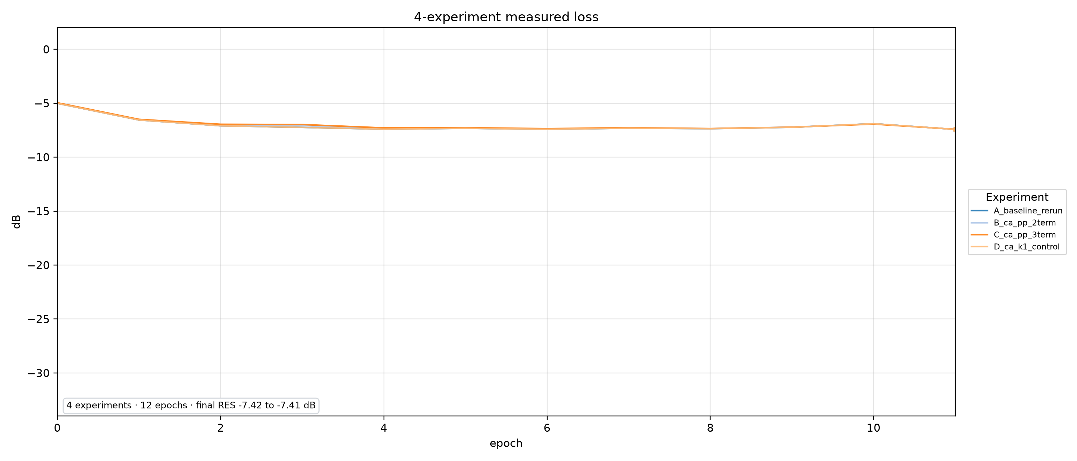
writing/deliverables/bc219f634efc43baad5931834734d3c4/images/b067974f2fc0-loss_curves_16.png

